Цель: учить изображать на горизонтальной плоскости природный объект, создавая сюжетную картину.
Задачи:
- закреплять умения и навыки работы в технике пластилинография – отщипывание, скатывание колбасок пальцами, размазывание на основе, разглаживание готовых поверхностей. Познакомить с приемом - «смешение двух цветов»;
- обобщать представления детей о сезонных изменениях в природе. Развивать речь, расширять словарный запас, глазомер, творческое воображение. Развивать мелкую моторику пальцев рук, сенсорные навыки;
- воспитывать трудолюбие, усидчивость, аккуратность, бережное отношение к пернатым друзьям.
Оборудование: плотный белый картон размером А-4, акварельные краски, кисть, стакан для воды, простой карандаш, доска для лепки, набор пластилина, стека, бумажная салфетка.
Ход работы
1. Проверка организации рабочего места.
Проверка наличия оборудования.
2.Беседа о красках осени с использованием произведений классической литературы и картины И.Левитана «Золотая осень».
Обычно осень – время увядания природы – вызывает чувство печали и тоски. Но если на какой-то срок устанавливается сухая и теплая погода, и лес оденется в яркие золотые цвета, то сама красота осенней природы вызывает чувство бодрости, жизнерадостное настроение. И не случайно, глядя на картину Левитана «Золотая осень», мы вспоминаем слова А.С.Пушкина:
Люблю я пышное природы увяданье,
В багрец и золото одетые леса,
В их сенях ветра шум и свежее дыханье…
План беседы по картине.
1.Какое впечатление производит на вас левитановская картина? Что в ней особенно красиво?
2.Почему осень называют золотой?
3.Когда лес бывает золотым, таким, как он изображен на картине Левитана, в начале осени или в конце? В сухую или дождливую погоду?
4.Все ли деревья осенью одеваются в золотые листья? Назовите, какие деревья остаются зимой зелеными?
5.Сравните ближние березки с березкой, которая стоит у поворота реки. Почему окраска у них разная?
6.Почему вода в речке у левого берега темная, а дальше становится светло-голубая?
7.Хотели бы вы узнать побольше о художнике?
Историческая справка. Исаак Ильич Левитан (1860-1900) очень любил родную страну. Его картины учат нас видеть и понимать всю красоту и обаяние русской природы.
Левитан рано остался сиротой. Его детство было столь безрадостным, что он не любил даже вспоминать свои детские годы.
Когда он учился в Москве (в Училище живописи, ваяния и зодчества), ему часто приходилось голодать. Больше трех копеек в день он не мог расходовать на свое питание. Ночевать он был вынужден в Училище, так как не имел своего угла.
Левитан был мягким, отзывчивым человеком, любил все красивое.
К себе и к своей работе он относился очень строго, ему всегда казалось, что можно сделать лучше, удачнее. Случалось так, что он уничтожал не только этюды, но и свои картины, будучи недоволен ими.
Левитан оставил нам богатое художественное наследие: Многие его картины, этюды и рисунки находятся в Третьяковской галерее, Русском музее в Санкт –Петербурге и в других музеях нашей страны.
Современники называли Левитана поэтом русской природы.
Чтение учителем стихотворения З.Федоровской «Осень»
Осень на опушке краски разводила
По листве тихонько кистью проводила.
Пожелтел орешник, и зардели клены,
В пурпуре осинки, только дуб зеленый.
Утешает осень: «Не жалейте лета!
Посмотрите, роща в золото одета».
Давайте вспомним произведения литературы русских классиков, в которых есть описание красок осени.
Чтение стихотворений об осени детьми.
Кружат листья над дорожкой.
Лес прозрачен и багрян.
Хорошо бродить с лукошком
Вдоль опушек и полян!
Мы идем, и под ногами
Слышен шорох золотой.
Пахнет влажными грибами,
Пахнет свежестью лесной.
А. Балонский
Лес, точно терем расписной –
Лиловый, золотой, багряный.
Веселой, пестрою стеной
Стоит над светлою поляной.
И. Бунин
Меж редеющих верхушек
Показалась синева.
Зашумела у опушек
Ярко-желтая листва.
Птиц не слышно.
Треснет мелкий
Обломившийся сучок,
И, хвостом мелькая, белка
Легкий делает прыжок.
Стала ель в лесу заметней.
Бережет густую тень.
Подосиновик последний
Сдвинул шапку набекрень.
А. Твардовский
Гимнастика для пальцев
4. Самостоятельная творческая работа.
1. На белом картоне располагаем горизонтально шаблон осеннего дерева.
2. Бледно-голубым цветом закрашиваем фон картины акварельными красками.
3. Отщипываем кусочек пластилина, раскатываем тонкую колбаску и выкладываем по контуру рисунка . Начиная от края, тонким слоем пластилина закрашиваем весь рисунок .
4. Раскатываем из коричневого пластилина тонкие колбаски, выкладываем по контуру сучка, закрашиваем. По левому краю картины выложим из коричневых колбасок ствол, веточки.
Физминутка
Подведение итогов работ.
Правила уборки своего рабочего места.
* Положи готовое изделие на выставку.
* Собери со стола и с пола пластилин по цветам и убери в коробку.
* Стеком очисти рабочую доску, крышку парты, если там остались следы пластилина. Соскреби прилипший к полу пластилин – грязный выброси в мусор, чистый убери в коробку.
* Протри стек и крышку парты тряпкой. Стек и принадлежности убери в папку.
* Тщательно вытри руки тряпкой и вымой их с мылом.
* Все принадлежности убери.

Государственное бюджетное общеобразовательное учреждение Краснодарского края специальная (коррекционная) школа-интернат ст-цы Шкуринской

Аппликация из пластилина «Краски осени»

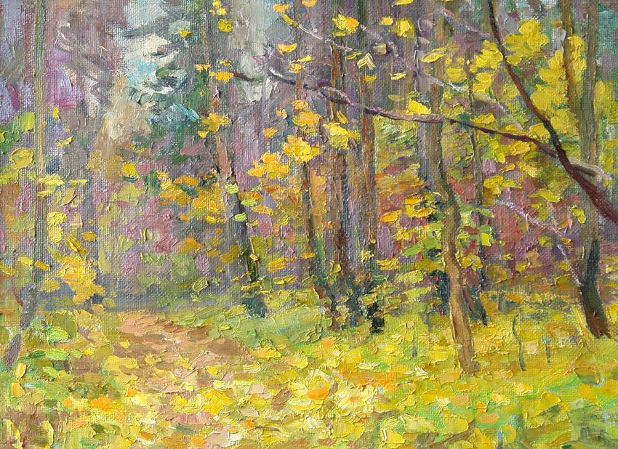

Подготовила
учитель начальных классов
Пономаренко Г.В.
Ноябрь, 2015 г.
